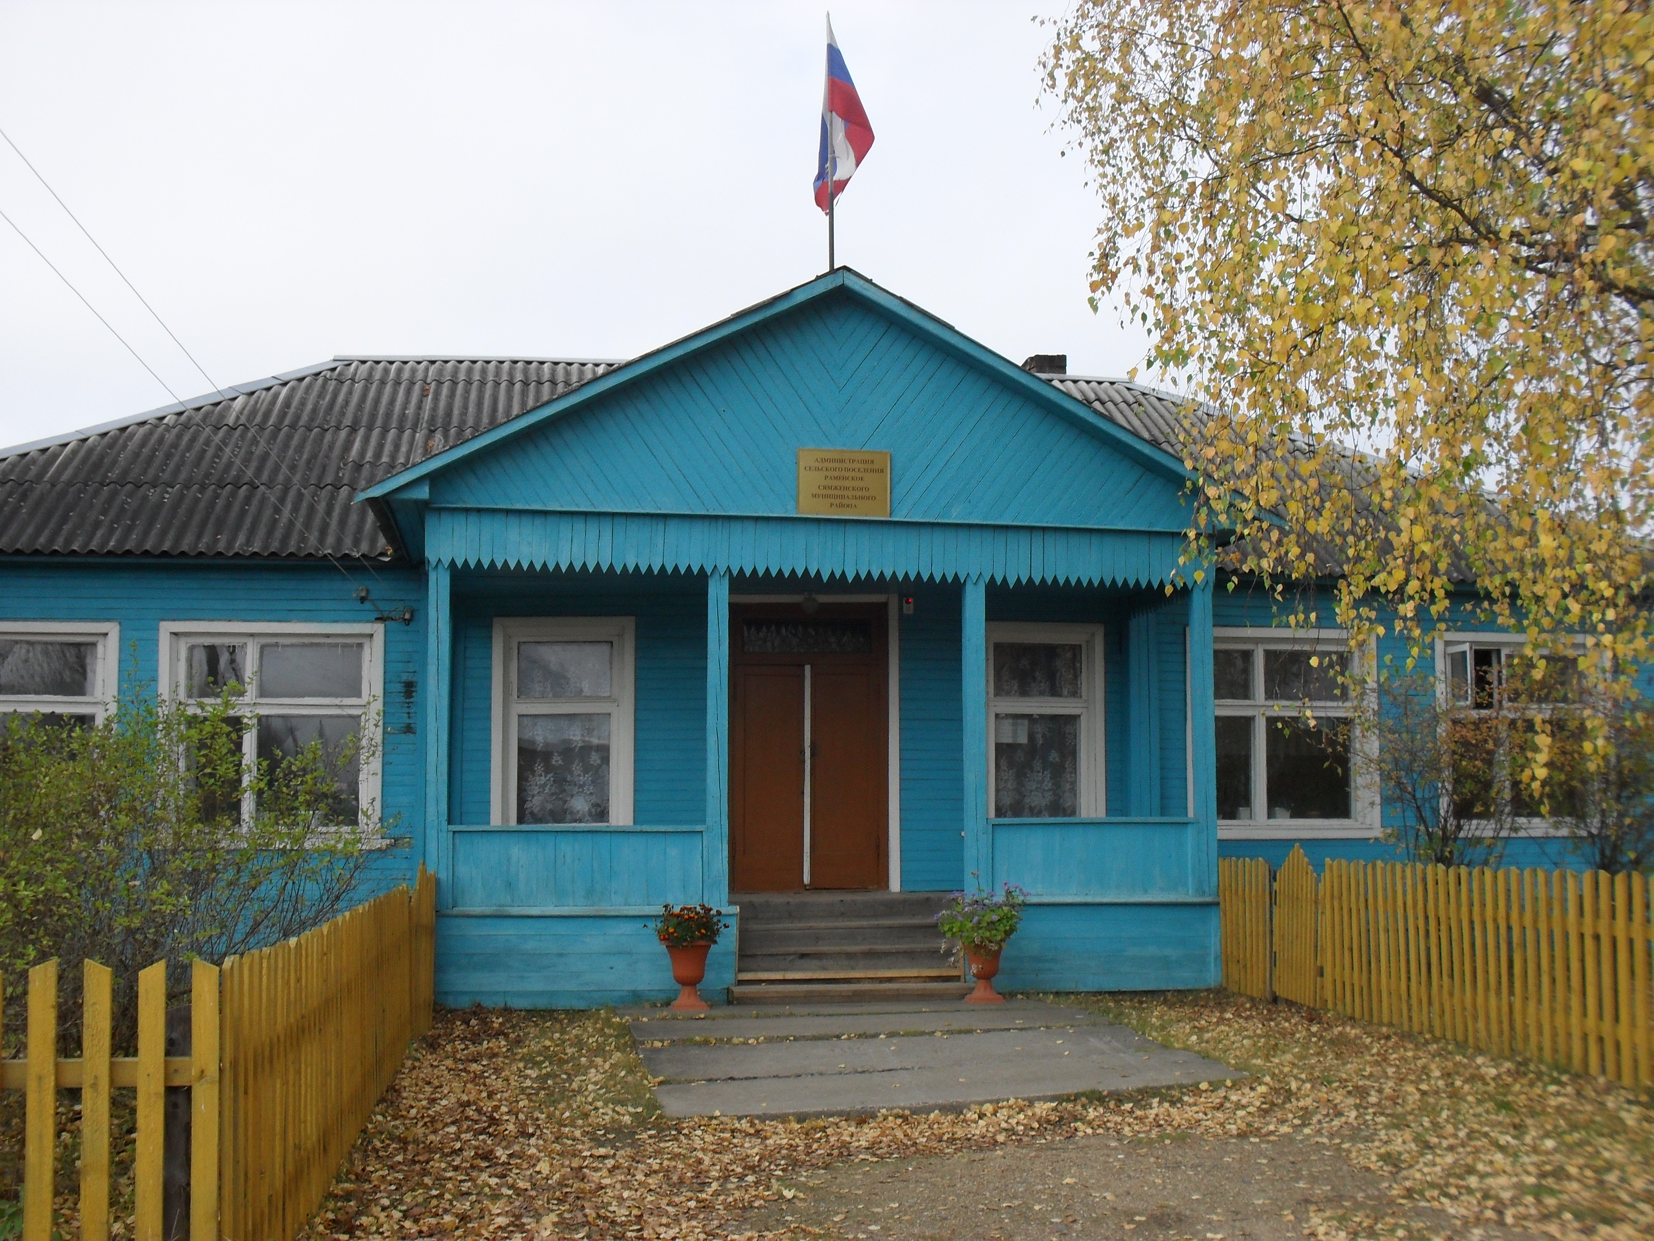

План работы
администрации сельского
поселения Раменское
на 2013 год

План работы
- Основные задачи деятельности администрации поселения:
  - Решение вопросов местного значения, относящихся к ведению администрации поселения в соответствии с Уставом поселения:
    - Содержание автомобильных дорог в границах населённых пунктов;
    - Обеспечение первичных мер пожарной безопасности в границах населённых пунктов;
    - Создание условий для деятельности добровольных формирований населения по охране общественного порядка;
    - Обеспечение жителей поселения услугами организаций культуры; создание условий для развития физической культуры и спорта, для массового отдыха жителей;
    - Осуществление земельного контроля за использованием земель на территории поселения; жилищного контроля за соблюдением правил содержания жилья; ведомственного контроля за работой учреждения культуры;
    - Благоустройство населённых пунктов; снабжение населения водой, газом, дровами; создание условий для обеспечения жителей услугами связи, электроэнергией, общественного питания, торговли и бытового обслуживания;
    - Организация сбора и вывоза бытовых отходов и мусора.
  - Осуществление отдельных государственных полномочий, переданных государственными органами.
  - Иные задачи в соответствии с федеральным и областным законодательством.

- Проведение совещаний при Главе поселения с руководителями бюджетных организаций и учреждений, общественных объединений, расположенных на территории сельского поселения.
№ | Наименование мероприятия | Срок  Исполнения | Ответственные  за исполнение
2.1 | О плане работы на 2013 год | Январь | Глава
2.2 | О подготовке к выборам Главы сельского поселения и депутатов сельского совета | Март | Заместитель
2.3 | О планировании мероприятий ко дню Победы | Февраль | Глава
2.4 | Работа учреждений культуры в 2013 г. | Январь | Глава
2.5 | Об общественных колодцах, разработке ЗСО скважины в д. Раменье, качестве воды | Март | Глава
2.6 | О проведении мероприятий по благоустройству и санитарной очистке населённых пунктов поселения, сносу аварийных построек | Март | Специалист по земле
2.7 | Об организации летнего отдыха и занятости детей и подростков. Работа учреждений культуры с подростками и детьми во время каникул | Май | Глава
2.8 | Обследование котельных по окончанию отопительного сезона | Май | Глава
2.9 | О подготовке учреждений к работе в осеннее- зимний период | Сентябрь | Глава
2.10 | О подготовке к Бельтяевской ярмарке, дню п.Гремячий, п.Ширега, дню деревни | Май | Глава
2.11 | О мероприятиях по ГО, ЧС, ПБ | В течение года | Глава
2.12 | О мероприятиях, посвящённых дню пожилых людей, декаде инвалидов | Сентябрь | Заместитель
2.13 | О подведении итогов работы за год | Декабрь | Глава
2.14 | Проведение выездного семинара ветеранских организаций района на базе сельского поселения | Апрель | Глава

- Работа с населением.
3.1 | Проведение сходов граждан с отчётом о работе администрации поселения: | Раз в квартал
 | -по статьям Закона Вологодской области об административных правонарушениях: об усилении борьбы с преступностью, правонарушениями и другими антиобщественными явлениями | В течение года
 | -О ремонте колодцев в п.Гремячий ул. Молодёжная, ул. Лесная, ул.Пионерская, в п.Ширега, д.Иконниково. д.Харитоновская. | Март
 | -ПБ в весеннее- летний, осеннее- зимний периоды. | Апрель, сентябрь
 | -О планировании работы на 2-х месячник по благоустройству и озеленению территорий населённых пунктов, использование общественных земель (улицы, переулки, пожарные разрывы) | Апрель, май
3.2 | Проведение разъяснительной работы:  -о ЧС, пожарной безопасности жилищного фонда;  -о содержании в порядке придомовой территории;  -о порядке сбора и вывоза мусора, месте его размещения, о введении тарифов на данный вид услуг;  -о тарифах на водоотведение и водоснабжение;  -о порядке и сроках оказания материальной помощи; | В течение года
3.3 | Работа «единого» окна: земельные паи, регистрация имущества и земельных участков | В течение года
3.4 | Организация жителей поселения на субботники  -по уборке территории населённых пунктов,  -уборке кладбищ (Вальга, Иконниково, Ширега, Васильевская),  -ремонт забора на кладбище (Иконниково),  -обустройствство детских площадок в д.Раменье, п.Гремячий, п.Ширега | Апрель- июнь
3.5 | Осуществление сбора налога от населения:  -разъяснение прав и обязанностей налогоплательщиков;  -организация работы мобильного офиса;  -работа с должниками;  -сотрудничество с налоговыми органами, ГИБДД, судебными приставами, прокуратурой | В течение года
3.6 | Проведение работы с письмами, заявлениями и обращениями граждан, своевременная подготовка ответов. | По мере поступления
3.7 | Проведение личного приёма граждан | Согласно графика
3.8 | Организация общественных работ граждан, состоящих на учёте в центре занятости | В течение года
3.9 | Проведение конкурсов:  -«Самая ухоженная улица»;  -«Самый благоустроенный двор»  -«Рыбак поселения» | В течение года
3.10 | Сбор материалов по организации музея в д.Раменье | В течение года
3.11 | Работа актива поселения по социальному проектированию | В течение года
3.12 | Проведение праздников: Дни посёлков и деревень | Июнь- август
3.13 | Отведение земельных участков под строительство жилых домов | В течение года
3.14 | Оказание помощи по текущему ремонту муниципального жилья | В течение года
3.15 | Проведение работы по завершению ремонта моста через р.Верденьга | Февраль- апрель
3.16 | Расчистка дорог от снега, подсыпка дорог дорожно- уличной системы | В течение года
3.17 | Оказание помощи в приобретении и подвозке дров, газа; удовлетворение спроса на приобретение поросят, птицы, пчелосемей. | В течение года

- Работа по социальной защите населения.
4.1 | Реализация программы «Забота» на 2013 г. | В течение года
4.2 | Выявление одиноко проживающих престарелых граждан, нуждающихся в надомном обслуживании | В течение года
4.3 | Проведение работы по обследованию жилищно- бытовых условий ветеранов с целью оказания помощи | В течение года
4.4 | Оказание помощи одиноко проживающим престарелым гражданам в обработке приусадебных участков | Май
4.5 | Проведение работы с одинокими инвалидами | В течение года
4.6 | Проведение работы по продлению удостоверений «Многодетная мать» | Январь
4.7 | Продолжение работы по оформлению удостоверений «Дети войны» | В течение года
4.8 | Оформление материальной помощи по ЧС (без учёта дохода) | В течение года
4.9 | Проведение работы с одинокими гражданами, нуждающимися в постоянном уходе (устройство в интернаты, дома престарелых) | В течение года
4.10 | Обеспечение нуждающихся средствами реабилитации (ассобирующее бельё, трости, коляски) | В течение года
4.11 | Поздравление с юбилейными днями рождения, свадеб ветеранов и инвалидов | В течение года
4.12 | Проведение мероприятий ко дню пожилых людей, декаде инвалидов, дню Победы | В течение года
4.13 | Торговое обслуживание отдалённых населённых пунктов | В течение года
4.14 | Создание условий для предоставления транспортных услуг (содействие при заказе социального такси) | В течение года
4.15 | Проведение разъяснительной работы по льготам категории населения «Ветераны Вологодской области» | В течение года
4.16 | Оказывать содействие в сборе документов для назначения выплаты денежной компенсации на газ и дрова льготным категориям населения | В течение года

- Заседания комиссий при администрации поселения.
5.1 | Работа комиссии по жилищным вопросам | По мере поступления
5.2 | Работа комиссии по делам несовершеннолетних | Раз в квартал
5.3 | Работа женсовета | Раз в квартал
5.4 | Работа совета ветеранов и общества инвалидов | Раз в квартал
5.5 | Собрание предпринимателей | Раз в квартал
5.6 | Работа комиссии по благоустройству | Раз в квартал
5.7 | Работа комиссии по ГО ЧС и ПБ | Раз в квартал
5.8 | Работа формирований по охране общественного порядка | В течение года

